Documento de Requisitos
Inquérito Digital
Versão 0.1 - outubro de 2026
Ficha Técnica
Equipe Responsável pela Elaboração
Júlio César Requena Fraga <divisão-região>
Karim Soares Lentz Product Owner
Rafaella Tavares Moreira <divisão-região>
Público Alvo
Este manual destina-se a à equipe de desenvolvimento, analistas de qualidade (QA) e stakeholders responsáveis pela construção, validação e manutenção da plataforma Inquérito Digital.

Sumário
Visão geral deste documento 1
Glossário, Siglas e Acrogramas 1
Definições e Atributos de Requisitos 2
• Identificação dos Requisitos 2
• Prioridades dos Requisitos 2
Formulários coletados 2
Abrangência e sistemas relacionados 1
Relação de usuários do sistema 1
Diagrama de Caso de Uso – Visáo do Usuário 2
• Visão do GardenAdmin 2
• Visão do Vendedor 2
Estoque 1
[RF001] <Nome do requisito/caso de uso> 1
[RF002] <Nome de outro caso de uso> 2
Usabilidade 1
[NF001] <Nome do requisito> 1
[NF…] <Nome do requisito> 1
Confiabilidade 1
[NF005] <Nome do requisito> 1
Desempenho 2
[NF…] <Nome do requisito> 2
Segurança 2
[NF…] <Nome do requisito> 2
Distribuição 2
[NF…] <Nome do requisito> 2
Padrões 2
[NF…] <Nome do requisito> 2
Hardware e software 3
[NF…] <Nome do requisito> 3
PROTOTIPAÇÃO 1
MAPA DE NAVEGAÇÃO DE INTERFACES 1
I_Login <Identificador de uma interface> 2
Informações críticas da interface 2
IE_LoginUserNameLogin 3
Informações críticas da interface 3
IE_LoginUserNameLogin<Identificador de outra interface> 3

Introdução
Este documento especifica o sistema Inquérito Digital, fornecendo aos desenvolvedores as informações necessárias para o projeto e implementação, assim como para a realização dos testes e homologação do sistema.

Visão geral deste documento
Esta introdução fornece as informações necessárias para fazer um bom uso deste documento, explicitando seus objetivos e as convenções que foram adotadas no texto, além de conter uma lista de referências para outros documentos relacionados. As demais seções apresentam a especificação do sistema Inquérito Digital e estão organizadas como descrito abaixo.
- Capítulo 2 – Descrição geral do sistema: apresenta uma visão geral do sistema, caracterizando qual é o seu escopo e descrevendo seus usuários.
- Capítulo 3 – Requisitos funcionais (casos de uso): apresenta todos os requisitos funcionais do sistema, descrevendo os fluxos de eventos, prioridades, atores, entradas e saídas de cada caso de uso a ser implementado.
- Capítulo 4 – Requisitos não funcionais: apresenta todos os requisitos não funcionais do sistema, divididos em requisitos de usabilidade, confiabilidade, desempenho, segurança, distribuição, adequação a padrões e requisitos de hardware e software.
- Capítulo 5 – Descrição da interface com o usuário: apresenta desenhos, figuras ou rascunhos de telas do sistema.
- Capítulo 6 – Dicionário de Dados: apresenta a primeira versão do dicionário de dados especificado durante a elicitação de requisitos e prototipação de interface.

Glossário, Siglas e Acrogramas
Investigador – usuário cadastrado no sistema, responsável por conduzir ou acompanhar uma investigação.
Suspeito – pessoa registrada no sistema e que pode ser associada a uma investigação.
Investigação - registro que reúne dados de um caso, seu responsável, o suspeito principal e as evidências relacionadas.
Evidência – informação ou elemento registrado que pode estar relacionado a uma investigação.
RF - requisito funcional: descreve um serviço ou comportamento que o sistema deve oferecer.
RFN – requisito não funcional: descreve uma característica de qualidade ou restrição do sistema.
BD – banco de dados utilizado para armazenar as informações do sistema.

Definições e Atributos de Requisitos

Identificação dos Requisitos
RF é utilizado para identificar Requisitos Funcionais e RNF é utilizado para identificar Requisitos Não Funcionais. Ambas siglas vem acompahada de um número que é o identificador único do requisitos. Por exemplo, o requisito [RF016] indica um requisito funcional de número 16.

Prioridades dos Requisitos
Para estabelecer a prioridade dos requisitos foram adotadas as denominações “essencial”, “importante” e “desejável”.
- Essencial é o requisito sem o qual o sistema não entra em funcionamento. Requisitos essenciais são requisitos imprescindíveis, que têm que ser implementados impreterivelmente.
- Importante é o requisito sem o qual o sistema entra em funcionamento, mas de forma não satisfatória. Requisitos importantes devem ser implementados, mas, se não forem, o sistema poderá ser implantado e usado mesmo assim.
- Desejável é o requisito que não compromete as funcionalidades básicas do sistema, isto é, o sistema pode funcionar de forma satisfatória sem ele. Requisitos desejáveis são requisitos que podem ser deixados para versões posteriores do sistema, caso não haja tempo hábil para implementá-los na versão que está sendo especificada.

Formulários coletados
Os documentos relacionados abaixo estão a disposição no anexo deste documento. Os campos riscados de vemelho não são necessãrios. Os campos escritos a mão com caneta azul são campos que precisam ser acrescentados ao formulãrio. Os demais campos sem qualquer marcação devem fazer parte do sistema.
Não foram coletados formulários físicos ou documentos preexistentes para o desenvolvimento do sistema Inquérito Digital. O levantamento dos requisitos foi realizado com base nas funcionalidades propostas para o sistema e nas informações necessárias para o gerenciamento de investigações.
Capítulo


Descrição geral do sistema
O Inquérito Digital tem como objetivo apoiar o registro e o acompanhamento de investigações, mantendo relacionados os dados dos investigadores responsáveis, dos suspeitos envolvidos e das evidências associadas a cada caso. A aplicação deverá oferecer autenticação de acesso e operações para cadastrar, consultar, alterar e excluir ou inativar registros, de acordo com as regras definidas neste documento.

Abrangência e sistemas relacionados
Na versão especificada, o sistema contemplará:
- autenticação de investigadores por e-mail ou matrícula/CPF e senha;
- cadastro, listagem, consulta, edição e exclusão de suspeitos;
- registro de investigações com seleção de investigador responsável e suspeito principal;
- associação de evidências previamente cadastradas a uma investigação;
- consulta, edição e cancelamento de investigações, preservando o histórico;
- registro da conclusão de uma investigação, quando aplicável.

Não estão definidos para esta versão: integração com sistemas policiais externos, comunicação automática com órgãos públicos, reconhecimento biométrico, aplicativo móvel nativo, geolocalização, geração de relatórios estatísticos avançados ou mecanismos de perícia digital. Essas funcionalidades poderão ser avaliadas em versões futuras.
Até o momento, o sistema é considerado independente, sem integração externa especificada. A implementação deverá utilizar um banco de dados para persistência das informações; a tecnologia e a infraestrutura ainda não foram determinadas.

Relação de usuários do sistema
Foi identificado um usuário do sistema Inquérito Digital denominados de Investigador, abaixo detalhado:
- Investigador
Realiza login, gerencia os cadastros de suspeitos e registra, consulta, atualiza, acompanha, cancela e conclui investigações. Ao registrar uma investigação, seleciona o investigador responsável, o suspeito principal e as evidências associadas.

Diagrama de Caso de Uso – Visáo do Usuário

Visão do Investigador

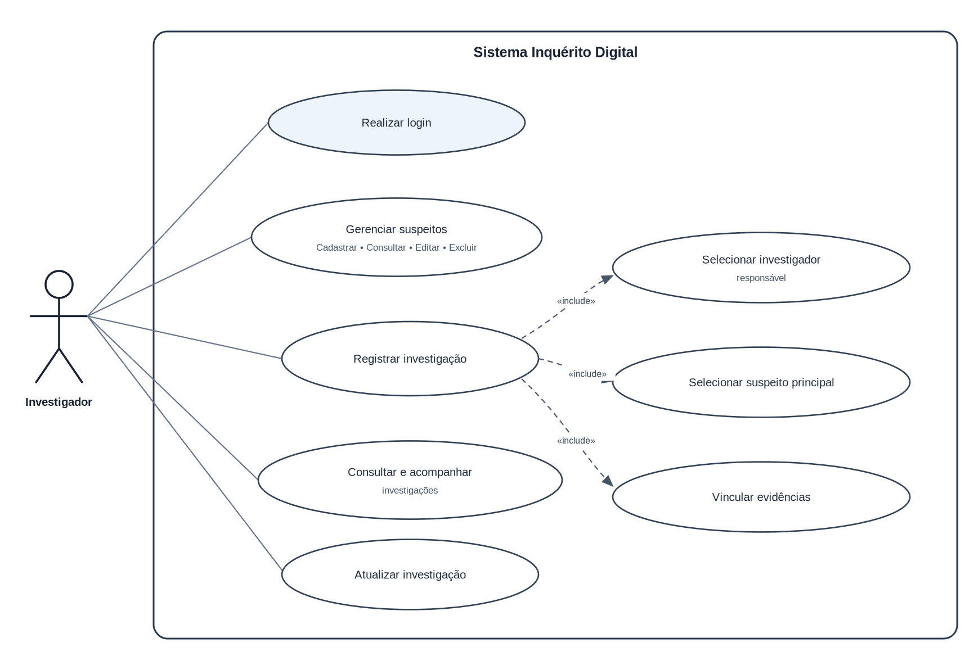
Capítulo


Requisitos funcionais (casos de uso)
Os requisitos funcionais estão organizados por módulo. Gerenciamento de suspeitos utiliza a entidade Suspeitos, permitindo cadastrar, consultar, alterar e excluir seus registros. A operação integrada representa o serviço principal do sistema e combina as entidades Investigações, Investigadores, Suspeitos e Evidências. A entidade Investigadores é utilizada para autenticação e seleção do responsável, somente.

Gerenciamento de suspeitos
Os casos de uso desta subseção descrevem as quatro operações básicas de manutenção dos cadastros de suspeitos: inclusão, consulta, alteração e exclusão. Essas operações serão realizadas pelo Investigador após a autenticação no sistema.
[RF001] Cadastrar suspeito
RF 001 | Realizar cancelamento de disciplina.
Prioridade: | ( X) Essencial ( ) Importante ( ) Desejável
Atores: | Investigador autenticado.
Resumo: | Permitir cadastrar um novo suspeito com os dados de identificação definidos para o sistema.
Pré-condição: | O Investigador deve estar autenticado no sistema e acessar a área de Suspeitos.
Pós-condição: | O novo suspeito deverá estar registrado e disponível para consulta e associação a investigações.
Interfaces: | I_ListarSuspeitos;  I_CadastrarSuspeito;  IS_CadastroSuspeito.
Fluxo principal: | Ator:  1. Acessa a opção “Suspeitos”.  3. Seleciona “Novo suspeito”.  5. Preenche os campos solicitados no formulário.  7. Seleciona “Salvar”. | Sistema:  2. Apresenta a listagem de suspeitos cadastrados.  4. Exibe o formulário de cadastro.  6. Recebe os dados informados.  8. Valida os campos obrigatórios e os formatos definidos para o cadastro.  9. Armazena o registro do suspeito no banco de dados.  10. Exibe a confirmação de cadastro e retorna a listagem de suspeitos.
Fluxo alternativo 1: | Ator: | Sistema:  8. Caso o campo obrigatório não seja preenchido ou o formato seja inválido, o sistema informa quais campos devem ser corrigidos e mantém o formulário preenchido.
Fluxo alternativo 1: | Ator: | Sistema:  9. Caso haja falha ao salvar o registro no banco de dados, o sistema deve informar que o cadastro não foi concluído e preserva os dados preenchidos sempre que possível.
Regras de Negócio: | - O nome ou identificação principal do suspeito deverá ser informado; os demais campos obrigatórios serão definidos pela equipe.  - Os campos de identificação deverão seguir os formatos e validações definidos para o cadastro de suspeitos.  - O sistema deverá gerar um identificador único para cada registro de suspeito.  - Os campos e valores complementares do cadastro deverão ser definidos antes da implementação.

[RF002] Consultar lista de suspeitos
RF 002 | Cadastrar carro
Prioridade: | (X) Essencial ( ) Importante ( ) Desejável
Atores: | Investigador autenticado.
Resumo: | Permitir visualizar a lista de suspeitos cadastrados e consultar os dados de um registro específico.
Pré-condição: | O Investigador deve estar autenticado e acessar a área de Suspeitos.
Pós-condição: | A lista ou os detalhes do suspeito selecionado deverão ser apresentados.
Interfaces: | I_ListarSuspeitos  I_DetalharSuspeito.
Fluxo principal: | Ator:  1. Acessa a opção “Suspeitos”.  3. Informa um termo de busca ou seleciona um registro.  5. Visualiza as informações. | Sistema:  2. Consulta os registros cadastrados e apresenta a listagem de suspeitos.  4. Filtra a lista, quando houver termo, ou apresenta os detalhes do suspeito selecionado.  6. Exibe os dados cadastrados dos suspeitos.
Fluxo alternativo 1: | Ator: | Sistema:  2. Caso não existam suspeitos cadastrados, o sistema apresenta a mensagem “Nenhum suspeito cadastrado”.
Fluxo alternativo 1: | Ator: | Sistema:  4. Caso nenhum resultado corresponda a busca, o sistema deve apresentar a mensagem “Nenhum registro encontrado”.
Regras de Negócio: | - A consulta deverá apresentar os dados cadastrados do suspeito e permitir a identificação do registro selecionado.  - A consulta deverá respeitar as permissões do usuário autenticado.

[RF003] <Nome de outro caso de uso>
RF 003 | Excluir carro
Prioridade: | ( ) Essencial ( ) Importante ( ) Desejável
Atores: | Gerente
Resumo: | Um gerente pode cadastrar um carro para a locadora que gerencia.
Pré-condição: | O gerente deve estar logado no sistema.  O gerente deve estar no “Dashboard principal do gerente”.
Pós-condição:
Interfaces: | I007 - Dashboard principal do gerente  I009 – Listagem dos carros  I010 – Formulário de cadastro de carro  I012 - Confirmação do cadastro
Fluxo principal: | Aluno:  1. Selecionar a opção de cadastrar carro na agência.  3. Clicar em “Novo Carro”.  6. Preenche as informações do carro.  7. Clicar em “Salvar” | Sistema:  2. Apresentar os carros cadastrados na agência.  5. Apresentar formulário de cadastro de carro  8. Validar os dados  9. Aplicar regras de negócio  10. Salvar dados do carro no BD  11. Enviar mensagem “Carro cadastrado com sucesso!”  12. O sistema deverá ir para a tela “listagem de carros”.
Fluxo alternativo 1: | Aluno: | Sistema:  9. Caso o carro já esteja cadastrado e ativo, apresentar a mensagem “Carro já cadastrado na agência e ativo!”.  10. Apresentar a tela “listagem de carros”.
Fluxo alternativo 1: | Aluno: | Sistema:  9. Caso o carro já esteja cadastrado e inativo, mudar o status do carro para “ativo”  10. Apresentar a mensagem “Carro já cadastrado na agência e ativo!”.  11. Apresentar a tela “listagem de carros”.
Regras de Negócio: | 1 – Um carro não pode ser cadastrado mais de uma vez.  2 – Um carro cadastrado no sistema e enviado para outra agência deve receber o status de inativo

<FAÇA A DOCUMENTAÇÃO DE QUANTOS REQUISITOS FOREM NECESSÁRIOS. PELO MENOS 4 REQUISITOS RELACIONADOS AO CRUD DE UMA ENTIDADE, 4 REQUISITOS RELACIONADOS AO CRUD ENVOLVENDO 3 OU MAIS ENTIDADES.>
Capítulo


Requisitos não funcionais
<Esta seção deve conter os requisitos não funcionais do sistema. Para uma melhor organização deste documento, utilize as subseções abaixo para agrupar os requisitos não funcionais relacionados. Naturalmente, o número e tipo de subseções utilizadas depende do sistema que está sendo especificado e não é preciso utilizar todas elas. Simplesmente elimine as subseções para as quais não for encontrado nenhum requisito.
Os requisitos não funcionais devem ser identificados com um identificador único, da mesma maneira que os requisitos funcionais (casos de uso). Inicie a numeração com o identificador NF001 e prossiga incrementando os números a medida que forem surgindo novos requisitos não funcionais. Reinicie a numeração em cada subseção. Forneça também um nome para o requisito, como foi feito para os requisitos funcionais.
Descreva o requisito, assinale a sua prioridade e, em seguida, caso o requisito esteja relacionado a um caso de uso ou a um grupo de casos de uso específicos, utilize o campo “Caso(s) de uso associado(s):” para identificar o(s) caso(s) de uso correspondente(s). Se for um requisito não funcional do sistema como um todo, esse campo não precisa ser utilizado.>

Usabilidade
Esta seção descreve os requisitos não funcionais associados à facilidade de uso da interface com o usuário, material de treinamento e documentação do sistema.
[NF001] <Nome do requisito>
<Descreva o requisito não funcional e substitua um dos símbolos abaixo por ☑, para indicar a sua prioridade.>
Prioridade: | ◻ | Essencial | ◻ | Importante | ◻ | Desejável

[NF…] <Nome do requisito>
<Descreva o requisito não funcional e substitua um dos símbolos abaixo por ☑, para indicar a sua prioridade.>
Prioridade: | ◻ | Essencial | ◻ | Importante | ◻ | Desejável

Confiabilidade
Esta seção descreve os requisitos não funcionais associados à freqüência, severidade de falhas do sistema e habilidade de recuperação das mesmas, bem como à corretude do sistema.
[NF005] <Nome do requisito>
<Descreva o requisito não funcional e substitua um dos símbolos abaixo por ☑, para indicar a sua prioridade.>
Prioridade: | ◻ | Essencial | ◻ | Importante | ◻ | Desejável

Desempenho
Esta seção descreve os requisitos não funcionais associados à eficiência, uso de recursos e tempo de resposta do sistema.
[NF…] <Nome do requisito>
<Descreva o requisito não funcional e substitua um dos símbolos abaixo por ☑, para indicar a sua prioridade.>
Prioridade: | ◻ | Essencial | ◻ | Importante | ◻ | Desejável

Segurança
Esta seção descreve os requisitos não funcionais associados à integridade, privacidade e autenticidade dos dados do sistema.
[NF…] <Nome do requisito>
<Descreva o requisito não funcional e substitua um dos símbolos abaixo por ☑, para indicar a sua prioridade.>
Prioridade: | ◻ | Essencial | ◻ | Importante | ◻ | Desejável

Distribuição
Esta seção descreve os requisitos não funcionais associados à distribuição da versão executável do sistema.
[NF…] <Nome do requisito>
<Descreva o requisito não funcional e substitua um dos símbolos abaixo por ☑, para indicar a sua prioridade.>
Prioridade: | ◻ | Essencial | ◻ | Importante | ◻ | Desejável

Padrões
Esta seção descreve os requisitos não funcionais associados a padrões ou normas que devem ser seguidos pelo sistema ou pelo seu processo de desenvolvimento.
<Se você mencionar documentos relacionados, não esqueça de listá-los na seção 1.3.>
[NF…] <Nome do requisito>
<Descreva o requisito não funcional e substitua um dos símbolos abaixo por ☑, para indicar a sua prioridade.>
Prioridade: | ◻ | Essencial | ◻ | Importante | ◻ | Desejável

Hardware e software
Esta seção descreve os requisitos não funcionais associados ao hardware e software usados para desenvolver ou para executar o sistema.
[NF…] <Nome do requisito>
<Descreva o requisito não funcional e substitua um dos símbolos abaixo por ☑, para indicar a sua prioridade.>
Prioridade: | ◻ | Essencial | ◻ | Importante | ◻ | Desejável

Capítulo


Descrição da interface com o usuário
<Esta seção deve conter desenhos ou rascunhos das telas do sistema que forem necessários ou convenientes para esclarecer algum dos requisitos do sistema. O aluno pode utilizar ferramentas como Balsamiq para prototipar a interface, apesar de não ser a melhor opção. Mais ferramentas podem ser encontradas em https://dcrazed.com/best-free-wireframe-tools/. A melhor opção RECOMENDADA FORTEMENTE é para o aluno fazer a prototipação da interface em HTML, Angular ou qualquer outra tecnologia que o permita fazer a interface de sistemas WEB e reaproveitá-la na fase de projeto. Assim evita-se o fato de fazer desenhos de interface os quais serão jogados fora por não ser a interface propriamente dita. Use nomes significativos para identificar cada interface como I_Login, I_Erro_login, I_CadastrarCliente. Descreva cada interface em uma subseção. O aluno deverá utilizar templates já prontos caso queira, fazendo uma interface agradável.>
Neste documento, adota-se “I_” para indicar uma interface, “IE_” para indicar uma interface com mensagem de erro e “IS_” para identicar uma interface com mensagem de sucesso. Assim, a interface de login do sistema é nomeada como “I_Login”. A interface de erro do login para um username inválido e uma senha inválida é nomeada respectivamente como “IE_LoginUsername” e “IE_LoginSenhaInválida”.

PROTOTIPAÇÃO
<Insira aqui o link da prototipação feita no Figma, XD ou outra ferramenta similar. Lembre-se que a prototipação da tela deve conter também a navegação entre as telas.>


Capítulo

Dicionário de Dados
<Esta seção deve conter o dicionário de dados. A identificação das entidades, seus campos, formatos, validação, valores default dentre outros.>

